DocMate 验收样本
这份文档用来验收 docx → HTML 的转换：标题层级、行内样式、列表、表格、图片和分页都要能读出来。

一、行内样式
这一段包含 加粗文字、斜体文字、下划线，以及一段 行内代码样式 的等宽片段。

二、列表
- 无序列表第一项
- 无序列表第二项
- 有序列表第一项
- 有序列表第二项

三、表格
格式 | 渲染方式 | 备注
Markdown | 客户端 React 渲染 | 零依赖解析器
DOCX | Host 半转 HTML | 可选图片内联
PDF | pdf.js 画布 + 文本层 | 支持划词

四、图片
下面这张图由转换器内联成 data URI：
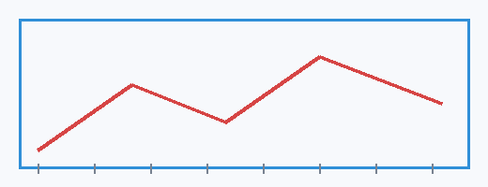

五、引用与分页
「伴随式阅读的关键不是把 AI 放在旁边，而是让它知道你在看哪一行。」

第二页
分页之后的内容应该出现在 <hr class="dm-docx-pagebreak"> 之后。
结束。

